

**АИТВ инфекциясы мәселелері бойынша тегін негізде Қазақстан Республикасының азаматтарын, оралмандарды, шетел азаматтары мен Қазақстан Республикасының аумағында тұрақты тұратын азаматтығы жоқ адамдарды ерікті түрде анонимдік және (немесе) құпия медициналық зерттеп-қарау және консультация беру қағидаларын бекіту туралы**

***Күшін жойған***

Қазақстан Республикасы Денсаулық сақтау және әлеуметтік даму министрінің 2015 жылғы 22 сәуірдегі № 246 бұйрығы. Қазақстан Республикасының Әділет министрлігінде 2015 жылы 23 мамырда № 11145 тіркелді. Күші жойылды - Қазақстан Республикасы Денсаулық сақтау министрінің 2020 жылғы 25 қарашадағы № ҚР ДСМ-204/2020 бұйрығымен.

      Ескерту. Күші жойылды – ҚР Денсаулық сақтау министрінің 25.11.2020 № ҚР ДСМ-204/2020 (алғашқы ресми жарияланған күнінен кейін күнтізбелік он күн өткен соң қолданысқа енгізіледі) бұйрығымен.  
      Ескерту. Бұйрықтың тақырыбы жаңа редакцияда – ҚР Денсаулық сақтау министрінің 04.05.2019 № ҚР ДСМ-62 (алғашқы ресми жарияланған күнінен кейін күнтізбелік он күн өткен соң қолданысқа енгізіледі) бұйрығымен.

      "Халық денсаулығы және денсаулық сақтау жүйесі туралы" Қазақстан Республикасының 2009 жылғы 18 қыркүйектегі Кодексінің 115-бабының 1-тармағына сәйкес **БҰЙЫРАМЫН:**

      1. Қоса беріліп отырған АИТВ инфекциясы мәселелері бойынша тегін негізде Қазақстан Республикасының азаматтарын, оралмандарды, шетел азаматтары мен Қазақстан Республикасының аумағында тұрақты тұратын азаматтығы жоқ адамдарды ерікті түрде анонимдік және (немесе) құпия медициналық зерттеп-қарау және консультация беру қағидалары бекітілсін.

      Ескерту. 1-тармақ жаңа редакцияда – ҚР Денсаулық сақтау министрінің 04.05.2019 № ҚР ДСМ-62 (алғашқы ресми жарияланған күнінен кейін күнтізбелік он күн өткен соң қолданысқа енгізіледі) бұйрығымен.

      2. Қазақстан Республикасы Денсаулық сақтау және әлеуметтік даму министрлігінің Медициналық көмекті ұйымдастыру департаменті:

      1) осы бұйрықтың Қазақстан Республикасы Әділет министрлігінде мемлекеттік тіркелуін;

      2) осы бұйрықты Қазақстан Республикасы Әділет министрлігінде мемлекеттік тіркегеннен кейін күнтізбелік он күннің ішінде мерзімдік баспа басылымдарында және "Әділет" ақпараттық-құқықтық жүйесінде ресми жариялауға жіберілуін;

      3) осы бұйрықтың Қазақстан Республикасы Денсаулық сақтау және әлеуметтік даму министрлігінің интернет-ресурсында орналастырылуын қамтамасыз етсін.

      3. Осы бұйрықтың орындалуын бақылау Қазақстан Республикасының Денсаулық сақтау және әлеуметтік даму вице-министрі А.В. Цойға жүктелсін.

      4. Осы бұйрық оны алғашқы ресми жариялаған күнінен кейін күнтізбелік он күн өткен соң қолданысқа енгізіледі.

|  |  |
| --- | --- |
| *Қазақстан Республикасының* *Денсаулық сақтау және* *әлеуметтік даму министрі* | *Т. Дүйсенова* |

|  |  |
| --- | --- |
|  | Қазақстан Республикасы Денсаулық сақтау және әлеуметтік даму министрінің 2015 жылғы 22 сәуірдегі № 246 бұйрығымен бекітілген |

**Осы АИТВ инфекциясы мәселелері бойынша тегін негізде Қазақстан Республикасының азаматтарын, оралмандарды, шетел азаматтары мен Қазақстан Республикасының аумағында тұрақты тұратын азаматтығы жоқ адамдарды ерікті түрде анонимдік және (немесе) құпия медициналық зерттеп-қарау және консультация беру қағидалары**

      Ескерту. Қағиданың тақырыбы жаңа редакцияда – ҚР Денсаулық сақтау министрінің 04.05.2019 № ҚР ДСМ-62 (алғашқы ресми жарияланған күнінен кейін күнтізбелік он күн өткен соң қолданысқа енгізіледі) бұйрығымен.

**1-тарау. Жалпы ережелер**

      Ескерту. 1-тараудың тақырыбы жаңа редакцияда – ҚР Денсаулық сақтау министрінің 04.05.2019 № ҚР ДСМ-62 (алғашқы ресми жарияланған күнінен кейін күнтізбелік он күн өткен соң қолданысқа енгізіледі) бұйрығымен.

      1. Осы АИТВ инфекциясы мәселелері бойынша тегін негізде Қазақстан Республикасының азаматтарын, оралмандарды, шетел азаматтары мен Қазақстан Республикасының аумағында тұрақты тұратын азаматтығы жоқ адамдарды ерікті түрде анонимдік және (немесе) құпия медициналық зерттеп-қарау және консультация беру қағидалары (бұдан әрі - Қағидалар) АИТВ инфекциясы мәселелері бойынша тегін негізде Қазақстан Республикасының азаматтарын, оралмандарды, шетел азаматтары мен Қазақстан Республикасының аумағында тұрақты тұратын азаматтығы жоқ адамдарды ерікті түрде анонимдік және (немесе) құпия медициналық зерттеп-қарау және консультация беруді жүргізу тәртібін анықтайды.

      Ескерту. 1-тармақ жаңа редакцияда – ҚР Денсаулық сақтау министрінің 04.05.2019 № ҚР ДСМ-62 (алғашқы ресми жарияланған күнінен кейін күнтізбелік он күн өткен соң қолданысқа енгізіледі) бұйрығымен.

      2. Осы қағидаларда мына ұғымдар пайдаланылады:

      "1) АИТВ - адамның иммун тапшылығы вирусы;

      2) анонимдік зерттеп-қарау - адамды жеке басын сәйкестендірмей ерікті түрде медициналық зерттеп-қарау;

      3) құпия медициналық зерттеп-қарау - дәрігерлік құпияның және зерттеліп-қаралатын адамның жеке басы туралы ақпараттың сақталуына негізделген зерттеп-қарау.

      Ескерту. 2-тармақ жаңа редакцияда – ҚР Денсаулық сақтау министрінің 04.05.2019 № ҚР ДСМ-62 (алғашқы ресми жарияланған күнінен кейін күнтізбелік он күн өткен соң қолданысқа енгізіледі) бұйрығымен.

**2-тарау. АИТВ инфекциясы мәселесі бойынша медициналық зерттеп-қарау жүргізу тәртібі**

      Ескерту. 2-тараудың тақырыбы жаңа редакцияда – ҚР Денсаулық сақтау министрінің 04.05.2019 № ҚР ДСМ-62 (алғашқы ресми жарияланған күнінен кейін күнтізбелік он күн өткен соң қолданысқа енгізіледі) бұйрығымен.

      3. АИТВ инфекциясына ерікті медициналық зерттеп-қаралуға ниет білдірген Қазақстан Республикасының азаматтары, оралмандар, шетел азаматтары мен Қазақстан Республикасының аумағында тұрақты тұратын азаматтығы жоқ адамдар олардың таңдауы бойынша зерттеліп-қаралады:

      1) анонимдік (құжаттар талап етілмейді);

      2) құпиялылық (жеке басын куәландыратын құжат, үй мекенжайы ұсынылады).

      Ескерту. 3-тармақ жаңа редакцияда – ҚР Денсаулық сақтау министрінің 04.05.2019 № ҚР ДСМ-62 (алғашқы ресми жарияланған күнінен кейін күнтізбелік он күн өткен соң қолданысқа енгізіледі) бұйрығымен.

      4. АИТВ-инфекциясына анонимдік зерттеп-қарау АИТВ-1,2 антиденелерін және р24 вирустық антигенін анықтайтын экспресс-тестерді пайдалана отырып жүргізіледі.

      АИТВ инфекциясына анонимдік зерттеп-қарау Осы Қағидаларға 1-қосымшаға сәйкес экспресс-тестерді пайдалана отрып анонимді жүгінген адамдарды АИТВ инфекциясына тестілеу алгоритміне сәйкес АИТВ инфекциясының профилактикасы саласында қызметті жүзеге асыратын денсаулық сақтау ұйымдары мен халықтың негізгі топтарымен жұмыс істейтін үкіметтік емес ұйымдар жүргізеді. Халықтың негізгі топтарына АИТВ инфекциясын жұқтырудың жоғарғы қаупібар адамдар: инъекциялық есірткіні тұтынушылар, секс жұмысшылары, еркектермен сексі бар еркектер жатады.

      Анонимдік зерттеп-қарау кезінде зерттеп-қаралушыға бірегей сәйкестендіру коды беріледі.

      Ескерту. 4-тармақ жаңа редакцияда – ҚР Денсаулық сақтау министрінің 04.05.2019 № ҚР ДСМ-62 (алғашқы ресми жарияланған күнінен кейін күнтізбелік он күн өткен соң қолданысқа енгізіледі) бұйрығымен.

      5. Зерттеп-қарау экспресс-тест нәтижелері бойынша зерттеп-қаралушымен тестілеудің нәтижелері туралы ауызша ақпараттандырумен тестілеуден кейінгі консультация жүргізіледі.

      Экспресс-тестің теріс нәтижесі болған жағдайда зерттеп-қаралушыға жұқтыру факторлары болғанда үш айдан кейін тесттен өту ұсынылады.

      Экспресс-тестің оң нәтижесі болған жағдайда зерттеп-қаралушыға осы Қағидаларға 2-қосымшаға сәйкес (бұдан әрі - 2-қосымша) ересектер мен жасы 18 айдан асқан балалардағы АИТВ инфекциясын зертханалық диагностикалау алгоритміне сәйкес АИТВ инфекциясына зерттеп-қаралу ұсынылады.

      Экспресс-тестің нәтижелері бойынша АИТВ инфекциясының болуы немесе болмауы туралы қорытынды берілмейді.

      Ескерту. 5-тармақ жаңа редакцияда – ҚР Денсаулық сақтау министрінің 04.05.2019 № ҚР ДСМ-62 (алғашқы ресми жарияланған күнінен кейін күнтізбелік он күн өткен соң қолданысқа енгізіледі) бұйрығымен.

      6. АИТВ инфекциясы маркерлерінің болуына құпия зерттеп-қарау 2-қосымшаға сәйкес АИТВ инфекциясының профилактикасы саласында қызметті жүзеге асыратын қалалық, облыстық және республикалық денсаулық сақтау ұйымдарының зертханаларында (бұдан әрі - зертханалар) жүргізіледі.

      АИТВ инфекциясын зертханалық диагностикалау кезінде иммуноферментті талдау (бұдан әрі - ИФТ), иммунохемилюминисценттік талдау (бұдан әрі - ИХЛТ) немесе электрохемилюминисценттік талдау (бұдан әрі - ЭХЛТ) әдісімен бір уақытта АИТВ 1,2-ге антиденелер және АИТВ р24 антигені анықталады.

      Алғашқы оң нәтижелерді растау растаушы тестің: иммуноблоттың (бұдан әрі - ИБ) немесе АИТВ-ның: 2 ENV, GAG, POL ақуыздарының бейінімен иммунохроматографиялық тестің көмегімен жүргізіледі.

      ИФТ, ИХЛТ немесе ЭХЛТ арналған тест-жүйелер сапасының өлшемшарттары болып табылады: диагностикалық сезімталдылық - 100 % (сенім интервалының 95% төменгі шегі - кемінде 99%); диагностикалық ерекшелік - кемінде 99% (сенім интервалының 95% төменгі шегі- кемінде 98%); талдамалық сезімталдық (р24 антигенінің АИТВ-1 ең төменгі саны) - кемінде 2 МЕ/мл.

      Ескерту. 6-тармақ жаңа редакцияда – ҚР Денсаулық сақтау министрінің 04.05.2019 № ҚР ДСМ-62 (алғашқы ресми жарияланған күнінен кейін күнтізбелік он күн өткен соң қолданысқа енгізіледі) бұйрығымен.

      7. Құпия зерттеп-қаралу үшін қан алу меншік нысанына және ведомстволық бағыныштылығына қарамастан жеке басын куәландыратын құжатты көрсеткенде медициналық ұйымдарда жүргізіледі.

      АИТВ инфекциясы маркерлеріне зерттеу үшін қанның үлгілері "Денсаулық сақтау ұйымдарының бастапқы медициналық құжаттамасының нысандарын бекіту туралы" Қазақстан Республикасы Денсаулық сақтау министрінің міндетін атқарушының 2010 жылғы 23 қарашадағы № 907 бұйрығымен (Нормативтік құқықтық актілерді мемлекеттік тіркеу тізілімінде № 6697 болып тіркелген) бекітілген № 264/е нысаны бойынша жолдама қоса жүреді: жеке - бір данада, тізіммен - екі данада.

      Медициналық ақпараттық жүйе болған кезде нысан электрондық түрде жүргізіледі.

      Ескерту. 7-тармақ жаңа редакцияда – ҚР Денсаулық сақтау министрінің 04.05.2019 № ҚР ДСМ-62 (алғашқы ресми жарияланған күнінен кейін күнтізбелік он күн өткен соң қолданысқа енгізіледі) бұйрығымен.

      8. АИТВ инфекцияға оңнәтижені зерттеп-қарауды жүргізген зертхана береді (І кезең).

      Бастапқы оң нәтижелері бар қанның үлгісі 2-қосымшаға сәйкес қосымша зерттеулерді жүргізу үшін АИТВ инфекциясының профилактикасы саласында қызметін жүзеге асыратын республикалық денсаулық сақтау ұйымының зертханасына жіберіледі (ІІ кезең).

      Зерттеп-қараудың ІІ кезеңінің нәтижелерін АИТВ инфекциясының профилактикасы саласында қызметін жүзеге асыратын республикалық денсаулық сақтау ұйымы зерттеудің І сатысы жүргізілген зертханаға жібереді.

      Ескерту. 8-тармақ жаңа редакцияда – ҚР Денсаулық сақтау министрінің 04.05.2019 № ҚР ДСМ-62 (алғашқы ресми жарияланған күнінен кейін күнтізбелік он күн өткен соң қолданысқа енгізіледі) бұйрығымен.

      9. Кәмелетке толмағандар мен әрекетке қабілетсіз адамдарда АИТВ-инфекциясының болуына тестілеудің нәтижелері олардың заңды өкілдеріне беріледі.

      10. Алып тасталды – ҚР Денсаулық сақтау министрінің 04.05.2019 № ҚР ДСМ-62 (алғашқы ресми жарияланған күнінен кейін күнтізбелік он күн өткен соң қолданысқа енгізіледі) бұйрығымен.

      11. АИТВ инфекциясы маркерлеріне зерттеп-қарау туралы анықтама-сертификат осы Қағидаларға 3-қосымшаға сәйкес нысан бойынша жеке басын куәландыратын құжатты көрсеткен кездегі зерттеліп-қаралатын адамның талабы бойынша АИТВ инфекциясының профилактикасы саласында қызметін жүзеге асыратын денсаулық сақтау ұйымдары береді. Анықтама 3 (үш) ай бойы жарамды.

      Операциялық араласуға жіберілген адамдар, ағзалардың/тіндердің, жыныстық және дің жасушалардың донорлары, гемотрансфузиялауға/транспланттауға дейінгі реципиенттер үшін, сондай-ақ, клиникалық және/немесе эпидемиологиялық көрсеткіштер бойынша зерттеп-қарауға жататын адамдар үшін АИТВ инфекциясы маркерлеріне зерттеліп-қаралу нәтижелері 10 күн бойы жарамды.

      Ескерту. 11-тармақ жаңа редакцияда – ҚР Денсаулық сақтау министрінің 04.05.2019 № ҚР ДСМ-62 (алғашқы ресми жарияланған күнінен кейін күнтізбелік он күн өткен соң қолданысқа енгізіледі) бұйрығымен.

**3-тарау. АИТВ инфекциясы мәселелері бойынша консультация беруді жүргізу тәртібі**

      Ескерту. 3-тараудың тақырыбы жаңа редакцияда – ҚР Денсаулық сақтау министрінің 04.05.2019 № ҚР ДСМ-62 (алғашқы ресми жарияланған күнінен кейін күнтізбелік он күн өткен соң қолданысқа енгізіледі) бұйрығымен.

      12. АИТВ инфекциясына зерттеп-қарау кезінде тестілеуге дейінгі және тестілеуден кейінгі консультация беруге жататын тестіленетін адамдарға ақпараттар ұсынылады.

      Ескерту. 12-тармақ жаңа редакцияда – ҚР Денсаулық сақтау министрінің 04.05.2019 № ҚР ДСМ-62 (алғашқы ресми жарияланған күнінен кейін күнтізбелік он күн өткен соң қолданысқа енгізіледі) бұйрығымен.

      13. Тестілеуге дейінгі консультация беру плакаттар, брошюролар, веб-сайттар және күту бөлмелеріндегі көрсетілетін қысқа бейнеклиптер сияқты көрнекі насихаттау құралдары арқылы ұсынылады.

      Ескерту. 13-тармақ жаңа редакцияда – ҚР Денсаулық сақтау министрінің 04.05.2019 № ҚР ДСМ-62 (алғашқы ресми жарияланған күнінен кейін күнтізбелік он күн өткен соң қолданысқа енгізіледі) бұйрығымен.

      14. Тестілеуге дейінгі консультация:

      1) АИТВ-ға тестілеудің пайдасы және АИТВ оң және АИТВ теріс диагнозының мәні туралы ақпараттан;

      2) АИТВ оң диагнозы жағдайында антиретровирустық терапияны алу туралы түсінікті қоса алғандағы қолда бар қызметтер туралы түсініктемеден;

      3) серігін тестілеуге қатысты профилактика әдістері мен ұсынымдардың қысқаша сипаттамасынан;

      4) тест нәтижелерінің және кез-келген ақпараттың құпиялылығына кепілдемеден тұрады.

      Ескерту. 3-тарау 14-тармақпен толықтырылды – ҚР Денсаулық сақтау министрінің 04.05.2019 № ҚР ДСМ-62 (алғашқы ресми жарияланған күнінен кейін күнтізбелік он күн өткен соң қолданысқа енгізіледі) бұйрығымен.

      15. Тестілеуден кейінгі консультация беру консультация алушыны тестілеу нәтижелері (теріс, оң және анықталмаған), сол нәтиженің мағынасы және консультация алушының АИТВ-ны жұқтыру қаупін азайтуды қамтамасыз ететін мінез-құлқына уәждемелері туралы ақпараттандыру мақсатында жүргізіледі.

      Ескерту. 3-тарау 15-тармақпен толықтырылды – ҚР Денсаулық сақтау министрінің 04.05.2019 № ҚР ДСМ-62 (алғашқы ресми жарияланған күнінен кейін күнтізбелік он күн өткен соң қолданысқа енгізіледі) бұйрығымен.

      16. Тестілеуден кейінгі консультация беру:

      1) пациентке тестілеу нәтижесін және сол нәтиженің мағынасын хабарлаудан;

      2) серонегативті терезеде ықтимал болуы (анықталмаған немесе теріс нәтиже кезінде) және АИТВ инфекциясына қайта тестілеуден өтудің қажеттігі туралы хабарлаудан;

      3) мінез-құлықтың өзгеруі есебінен жұқтыру қаупін төмендету мүмкіндігін түсіндіруден;

      4) халықтың негізгі топтарына арналған қосымша медициналық көмек, психикалық-әлеуметтік көмек мүмкіндіктері туралы хабарлаудан;

      5) психологиялық көмек пен қолдаудан тұрады.

      Ескерту. 3-тарау 16-тармақпен толықтырылды – ҚР Денсаулық сақтау министрінің 04.05.2019 № ҚР ДСМ-62 (алғашқы ресми жарияланған күнінен кейін күнтізбелік он күн өткен соң қолданысқа енгізіледі) бұйрығымен.

      17. АИТВ жұқтырған адамның статусы расталған кезде АИТВ инфекциясының профилактикасы саласында қызметті жүзеге асыратын денсаулық сақтау ұйымының дәрігері, психологы зерттеліп-қаралушыға АИТВ инфекциясының оң нәтижесі туралы жазбаша түрде хабарлайды, мыналарды қамтитын пациенттің дағдарысты консультациясын жүргізеді:

      1) психологиялық көмек көрсету;

      2) АИТВ инфекциясының ерекшеліктері мен клиникалық сатылары, антиретровирустық препараттармен емдеу мүмкіндіктері, АИТВ-ның үшінші адамға берілуінің ықтимал жолдары мен профилактикасының қажетті шаралары туралы хабарлау;

      3) диспансерлеуге, емдеуді уақтылы бастауға уәждемелеу;

      4) денсаулық сақтау, психоәлеуметтік көмек, әлеуметтік сүйемелдеу ұйымдарында қосымша медициналық-әлеуметтік көмек алу мүмкіндіктері туралы қажеттілікті бағалау мен ұсынымдар;

      5) АИТВ инфекциясын таратпау бойынша сақтық шараларын сақтаудың қажеттілігі, сондай-ақ, біле тұра адамдарды жұқтыру қаупіне қойғаны немесе жұтырғаны үшін Қазақстан Республикасының заңнамасына сәйкес жауапкершілік туралы жазбаша түрде ескерту.

      Ескерту. 3-тарау 17-тармақпен толықтырылды – ҚР Денсаулық сақтау министрінің 04.05.2019 № ҚР ДСМ-62 (алғашқы ресми жарияланған күнінен кейін күнтізбелік он күн өткен соң қолданысқа енгізіледі) бұйрығымен.

      18. 18 жасқа дейінгі жастағы АИТВ жұқтырған адам анықталған жағдайда оның ата-анасы немесе заңды өкілі хабарландырылады.

      Ескерту. 3-тарау 18-тармақпен толықтырылды – ҚР Денсаулық сақтау министрінің 04.05.2019 № ҚР ДСМ-62 (алғашқы ресми жарияланған күнінен кейін күнтізбелік он күн өткен соң қолданысқа енгізіледі) бұйрығымен.

      19. АИТВ инфекциясының болуына зерттеп-қаралу үшін жүгінген консультация беру үшінші адам болмаған кезде еріктілік пен құпиялылық қағидаларын сақтай отырып жүргізіледі.

      Ескерту. 3-тарау 19-тармақпен толықтырылды – ҚР Денсаулық сақтау министрінің 04.05.2019 № ҚР ДСМ-62 (алғашқы ресми жарияланған күнінен кейін күнтізбелік он күн өткен соң қолданысқа енгізіледі) бұйрығымен.

|  |  |
| --- | --- |
|  | АИТВ инфекциясы мәселелері бойынша тегін негізде Қазақстан Республикасының азаматтарын, оралмандарды, шетел азаматтары мен Қазақстан Республикасының аумағында тұрақты тұратын азаматтығы жоқ адамдарды ерікті түрде анонимдік және (немесе) құпия медициналық зерттеп-қарау және консультация беру қағидаларына 1-қосымша |

**Экспресс тестілеуді пайдалану арқылы АИТВ-ға зерттеп-қарауға анонимді жүгінген адамдарды тестілеу алгоритмі**

      Ескерту. Қағида 1-қосымшамен толықтырылды – ҚР Денсаулық сақтау министрінің 04.05.2019 № ҚР ДСМ-62 (алғашқы ресми жарияланған күнінен кейін күнтізбелік он күн өткен соң қолданысқа енгізіледі) бұйрығымен.

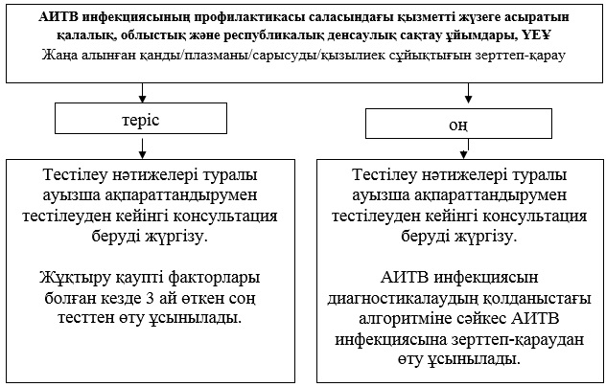

|  |  |
| --- | --- |
|  | АИТВ инфекциясы мәселелері бойынша тегін негізде Қазақстан Республикасының азаматтарын, оралмандарды, шетел азаматтары мен Қазақстан Республикасының аумағында тұрақты тұратын азаматтығы жоқ адамдарды ерікті түрде анонимдік және (немесе) құпия медициналық зерттеп-қарау және консультация беру қағидаларына 2-қосымша |

**Ересектерде және жасы 18 айдан асқан балалардағы АИТВ инфекциясын зертханалық диагностикалау алгоритмі**

      Ескерту. 2-қосымша жаңа редакцияда – ҚР Денсаулық сақтау министрінің 04.05.2019 № ҚР ДСМ-62 (алғашқы ресми жарияланған күнінен кейін күнтізбелік он күн өткен соң қолданысқа енгізіледі) бұйрығымен.

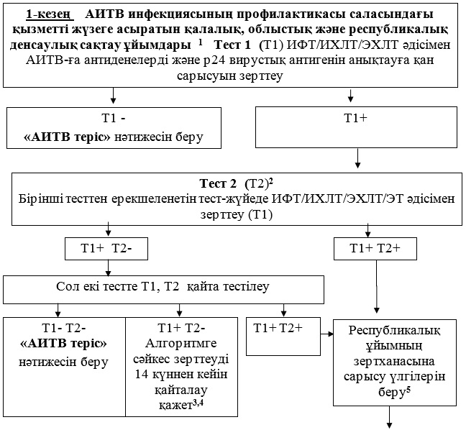

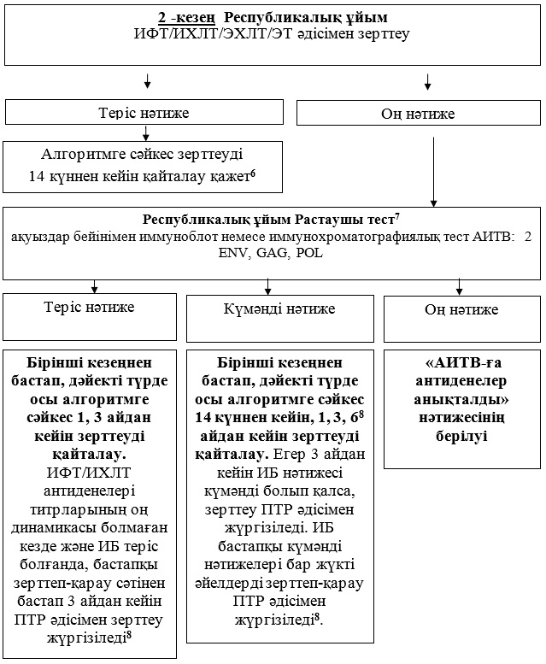

1 АИТВ-ға зерттеп-қарауға арналған сарысу үлгісі+2о-+8о С температурасында АИТВ инфекциясының профилактикасы саласында қызметін іске асыратын денсаулық сақтау ұйымдарының зертханасына тасымалданады және қан алынған сәттен бастап 5 күннің ішінде серологиялық зерттеулер үшін қолданылуы мүмкін;

2 үшінші және төртінші буынның тест-жүйелерін қолдануға рұқсат етіледі;

3 АИТВ-ға күмәнді нәтиже қайта алынған кезде молекулярлық-биологиялық тестілерді қолданумен қосымша зерттеулер жүргізуге рұқсат етіледі.

4 Республикалық ұйым қан сарысу үлгісінің АИТВ-ға күмәнді нәтижелері туралы ақпаратты АИТВ инфекциясының профилактикасы саласында қызметін іске асыратын денсаулық сақтау ұйымдарына жібереді.

5 Республикалық ұйымға жіберілетін сарысу үлгілерінің көлемі кемінде 1 мл болуы қажет. Сарысудың екінші үлгісі бірінші сарысу үлгісінің көлемі жеткіліксіз болғанда сұралады. Үлгі Республикалық ұйымның зертханасына биоүлгілерді тасымалдау ережелерін сақтай отырып, үш жұмыс күнінен кешіктірілмей жіберілуі қажет (соңғы қойылым сәтінен бастап).

6 Қан орталығынан ПТР-дың оң нәтижесі және ИФТ/ИХЛТ/ЭХЛТ теріс/күмәнді нәтижелері болғанда биоматериалды зерттеп-қарау кезінде асқынған АИТВ инфекциясын сәйкестендіру мақсатында молекулалық-биологиялық тестілерді қолдана отырып, қосымша зерттеу жүргізіледі. Тексерілуші донор диагнозы расталғанға дейін немесе алынып тасталғанға дейін АИТВ инфекциясының профилактикасы саласында қызметін іске асыратын өңірлік денсаулық сақтау ұйымдарында серобақылауда болады;

7 Ертеректе АИТВ инфекциясы диагнозы қойылған адамға тегін негізде қайта растаушы зерттеп-қарау тестін жүргізуді алып тастау;

8 АИТВ-ға антиденелердің ерекше емес реакциялары және серобақылауға қою мәселелерді емдік-профилактикалық және эпидемиологиялық бөлімдердің дәрігерлерімен бірлесе отырып шешу.

|  |  |
| --- | --- |
|  | АИТВ инфекциясы мәселелері бойынша тегін негізде Қазақстан Республикасының азаматтарын, оралмандарды, шетел азаматтары мен Қазақстан Республикасының аумағында тұрақты тұратын азаматтығы жоқ адамдарды ерікті түрде анонимдік және (немесе) құпия медициналық зерттеп-қарау және консультация беру қағидаларына 3-қосымша |

**АИТВ-инфекциясының маркерлерінің болмауы туралы АНЫҚТАМА - СЕРТИФИКАТ**  
**СПРАВКА-СЕРТИФИКАТ об отсутствии маркеров ВИЧ-инфекции**  
**CERTIFICATE of absence of HIV infection markers**

      Ескерту. 3-қосымша жаңа редакцияда – ҚР Денсаулық сақтау министрінің 04.05.2019 № ҚР ДСМ-62 (алғашқы ресми жарияланған күнінен кейін күнтізбелік он күн өткен соң қолданысқа енгізіледі) бұйрығымен.

      Mен (я / I am) ______________________________________________________________

      дәрігердің тегі, аты, әкесінің аты (болған жағдайда)/ фамилия,

      имя, отчество (при наличии) врача) / name of doctor

      Осымен келесіні растаймын (настоящим подтверждаю / here by certify that)

      __________________________________________________________________________

      (пациенттің тегі, аты, әкесінің аты (болған жағдайда) латынша/ /фамилия,

      имя, отчество (при наличии) пациента на латинице/ name of patient)

      __________________________________________________________________________

      (пациенттің тегі, аты, әкесінің аты (болған жағдайда) кириллицада/ фамилия,

      имя, отчество (при наличии) пациента на кириллице) name of patient

      __________________________________________________________________________

      (пациенттің туған датасы /дата рождения пациента/ date of birth оf patient)

      Тексерілді /был обследован/ was tested on _______________________________________

      (дата/date)

      АИТВ-инфекциясының маркерлері болуына теріс нәтижемен (на маркеры

      ВИЧ-инфекции с отрицательным результатом / For the presence in his/her blood of HIV infection

      markers and that there result of the test was NEGATIVE)

      Анықтама-сертификат зерттеп-қарау жүргізілген күннен бастап үш ай бойы жарамды.

      Справка-сертификат действительна в течение трех месяцев со дня обследования.

      Certificate is valid for three months since the testing day.

      Операциялық араласуға жіберілген адамдар, ағзалардың/тіндердің, жыныстық және дің

      жасушаларының донорлары, гемотрансфузиялауға/ транспланттауға дейінгі реципиенттер

      үшін, сондай-ақ, клиникалық және/немесе эпидемиологиялық көрсетілімдер бойынша

      зерттеп-қарауға жататын адамдар үшін АИТВ инфекциясы маркерлеріне зерттеп-қарау

      нәтижелері 10 күннің ішінде жарамды.

      Для лиц, направляемых на оперативное вмешательство, доноров органов/тканей,

      половых и стволовых клеток, реципиентов до гемотрансфузии/трансплантации, а также лиц,

      подлежащих обследованию по клиническим и/или эпидемиологическим показаниям

      результаты обследования на маркеры ВИЧ действительны в течение 10 дней.

      For individuals who are referred for surgery, organ / tissue donors, genital and stem cell

      donors, transfusion /transplant recipients, as well as for the individuals who are subjected to

      examinations by clinical and / or epidemiological indications, the test results for HIV markers are valid for 10 days.

      Мөр (Печать/Stamp):

      Қолы (Подпись/Signature):

      Ескертпе: анықтама-сертификатты толтыру бойынша түсініктеме

      1. Анықтама-сертификат тек бір адамға ғана беріледі, ұжымдық куәліктер беруге рұқсат етілмейді.

      2. Сертификат баспалық латын әріптерімен толтырылады, олай болмаған жағдайда ол жарамсыз деп танылады.

      3. Зерттеп-қарауды жүргізу және туу даталары келесі реттілікпен толтырылады: күні, айы, жылы, айдың атауы цифрмен емес, әріппен жазылады.

      4. Анықтама-сертификатқа дәрігер қол қояды және АИТВ инфекциясының профилактикасы саласында қызметін іске асыратын денсаулық сақтау ұйымының дөңгелек мөрі басылады.

© 2012. Қазақстан Республикасы Әділет министрлігінің «Қазақстан Республикасының Заңнама және құқықтық ақпарат институты» ШЖҚ РМК